Alla mainitut vaatimukset tulee olla täytetty ennen työn aloittamista työmaalla. Samat asiat tulee urakoitsijan varmistaa omien aliurakoitsijoidensa osalta, mikäli alihankintayritys on tulossa Yaran työmaalle töihin.
Tilaajavastuulain vaatimat dokumentit | Kunnossa? | Kommentit
Zeroni ilmoittaa sopimusta tehdessä dokumenttien tilan (Kunnossa/ puutteellinen) Luotettava kumppani-palvelussa.  (vaihtoehtoisesti liitteen 14.1 mukaiset tilaajavastuulain vaatimat dokumentit 1-8) |  | Täydennä ja ylläpidä tiedot Luotettava Kumppani-palvelussa
Voimassaolevat vakuutukset | Kunnossa? | Kommentit
Todistus liitteen 14.1 vaatimusten mukaisista vastuuvakuutuksista, mikäli vastuuvakuutustietoa ei ole toimitettu Luotettava kumppani-palveluun. |  | Toimita kopiot hankinnan vastuuhenkilölle
Alihankkijan hyväksyttäminen | Kunnossa? | Kommentit
Täytettävä lomake 14.4 jokaisesta aliurakoitsijasta, jota yrityksenne aikoo käyttää tämän sopimuksen mukaisessa työssä |  | Toimita lomake 14.4. allekirjoitettuna hankinnan vastuuhenkilölle
Tiedonantovelvollisuus verottajalle | Kunnossa? | Kommentit
Kuvallinen henkilökortti, jossa veronumero |  | Oltava työntekijällä mukana työmaalla
Työturvallisuuskoulutukset | Kunnossa? | Kommentit
Kansallinen työturvallisuuskoulutus (vihreä kortti)  Muut työhön tarvittavat kansalliset kortit (tulityö) |  | Kortit oltava voimassa työn aikana kunkin työn vaatimusten mukaan
Toimipaikan turvallisuusperehdytys (2h)/ sähköinen (Yara Uusikaupunki) turvallisuusperehdytys |  | Oltava voimassa työskentelyn aikana
Toimintokohtainen turvallisuusperehdytys (20 min) / sähköinen (Yara Uusikaupunki) toimintokohtainen turvallisuusperehdytys |  | Oltava voimassa työskenneltäessä kyseisessä toiminnossa

Seuraavat ohjeet ja lomakkeet ovat osa liitettä 14.
Liite 14.1 | Tilaajavastuulain vaatimukset ja vakuutukset
Liite 14.2 | Tiedonantovelvollisuus
Liite 14.3 | Aliurakoitsijan hyväksyttäminen Tilaajalla
Liite 14.4 | Aliurakoitsijan hyväksyttäminen Tilaajalla, täytettävä lomake

LIITE 14.1 Tilaajavastuulain vaatimukset ja vakuutukset

Laki tilaajan selvitysvelvollisuudesta ja vastuusta ulkopuolista työvoimaa käytettäessä
Laki tilaajan selvitysvelvollisuudesta ja vastuusta ulkopuolista työvoimaa käytettäessä eli niin sanottu tilaajavastuulaki (1233/2006) tuli voimaan 1. tammikuuta 2007. Tiedonantovelvollisuus kohdistuu rakennustyömaalla tapahtuvaan rakentamiseen, korjauksiin ja kunnossapitoon liittyvään toimintaan sekä tällaista toimintaa harjoittaviin yrityksiin ja työntekijöihin.
Yara edellyttää urakoitsijan liittyvän Luotettava Kumppani –palveluun (www.vastuugroup.fi), josta Yara noutaa ajantasaisen tilaajavastuuraportin. Urakoitsijan täytyy huolehtia, että myös tieto Yaran vaatimuksia vastaavasta toiminnanvastuuvakuutuksesta on käytettävissä Luotettava Kumppani –palvelussa. Muista vakuutuksista sovitaan tapauskohtaisesti. Mikäli urakoitsija on estynyt liittymään Luotettava Kumppani –palveluun tai sen raportti siellä on puutteellinen, sen on toimitettava Yaralle allamainitut asiakirjat 1-8 soveltuvin osin.
- Selvitys merkinnästä ennakkoperintärekisteriin ja työnantajarekisteriin sekä arvonlisäverolain mukaiseen arvonlisäverovelvollisten rekisteriin
- Kaupparekisteriote
- Todistus verojen maksamisesta tai verovelkatodistus taikka selvitys siitä, että verovelkaa koskeva maksusuunnitelma on tehty
- Todistus eläkevakuutusmaksujen suorittamisesta tai selvitys erääntyneiden eläkevakuutusmaksujen maksusopimuksesta
- Selvitys työhön sovellettavasta työehtosopimuksesta tai keskeisistä työehdoista
- Todistus tapaturmavakuutuksen voimassaolosta
- Todistus työterveyshuollon hoitamisesta
- Todistus toiminnanvastuuvakuutuksesta, vastuu vähintään 2.000.000 eur
Asennuksia tekevillä Urakoitsijoilla tulee olla myös asennusvastuuvakuutus, ja nostoja tekevillä Urakoitsijoilla taakkavakuutus. Rakennusurakoita tekevillä Urakoitsijoilla tulee olla myös rakennustyövakuutus. Rakennusurakan sopimusehtojen mukaan työmaan johtovelvollisuuksista vastaava urakoitsija on, ellei toisin ole sovittu, velvollinen vakuuttamaan jälleenhankinta-arvosta työkohteen ja työtä varten hankitut rakennustuotteet ja käyttötarvikkeet. Vakuutuksen tulee sisältää myös sivu- ja aliurakat. Kukin urakoitsija vakuuttaa kuitenkin omat työvälineensä. Urakoitsijan tulee lähettää Tilaajalle soveltuvin osin siis myös asiakirjat 9-11.
- Asennusvastuuvakuutus, vastuu vähintään 2.000.000 eur
- Taakkavakuutus nostotöissä haltuunotetun omaisuuden osalta vastuu vähintään 80.000 eur
- Rakennustyövakuutus, vastuun suuruus jälleenhankinta-arvo
Mikäli Urakoitsija on ulkomaalainen, sen täytyy täyttää seuraavat edellytykset 12 i-ivi.
- Ulkomaalaisella yrityksellä oltava lisäksi:
    - Virallinen edustaja Suomessa, mikäli yrityksellä ei ole kiinteää toimipaikkaa Suomessa
    - Lähetettyjen työntekijöiden osalta lähetetyn työntekijän todistus (A1 tai E101-todistus) TAI todistukset tyel- ja tapaturmavakuuttamisesta Suomessa
    - Ulkomaalaisten yritysten tulee asettaa Lähetetyn työntekijän edustaja, mikäli työnkesto ylittää yli 10 työpäivää 4 kuukauden sisällä
    - Kolmannen maan kansalaisilla oleskelulupa sekä maassa oleskeluun tarvittava tieto (passikopio, selvitys työehdoista sekä A1 tai E101- lomake)
    - Työterveyshuoltosopimus Suomeen
    - Sähköinen ilmoitus työntekijöiden lähettämisestä Suomeen työsuojeluviranomaiselle
Lisäksi työmaalla työskentelevällä henkilöllä tulee olla kuvallinen tunnistekortti, josta ilmenee työntekijän nimi ja veronnumero sekä työnantajan nimi, y-tunnus ja yhtiömuoto.
Yllä olevat selvitykset ja todistukset saavat olla korkeintaan 3 kk vanhoja. Nämä asiapaperit lisätään urakoitsijan toimesta Zeronissa olevalle sopimukselle.

LIITE 14.2 Tiedonantovelvollisuus

Yara käyttää kulunvalvontaan, tilaajavastuulain täyttämiseen ja Verohallintoon ilmoittamiseen Zeroni- toiminnanohjauspalvelua. Sopimuskumppani yhteyshenkilöineen perustetaan Zeroniin, jonka jälkeen toimittajan yhteyshenkilö saa ilmoituksen järjestelmään liittymisestä sähköpostitse. Salasanan yhteyshenkilö saa tekstiviestinä matkapuhelimeen ensimmäisellä kirjautumiskerralla. Toimittaja lisää palveluun yritystietonsa, omat työntekijänsä, mahdolliset muut yrityksen yhteyshenkilöt sekä ketjuttaa mahdolliset alihankkijansa, jotta alihankintaketju muodostuu oikein. Kulkuluvat anotaan Zeroniin tallennettujen työmaalupien perusteella. Ilman tilaajan hyväksymiä tilaajavastuudokumentteja Zeroniin ei voi tehdä työmaalupapyyntöjä. Kukin toimittaja on velvollinen perehdyttämään sekä omat työntekijänsä, että alihankkijansa toimimaan Yaran ohjeistuksen mukaisesti. Toimittajat vastaavat omien ja alihankkijoidensa työntekijätietojen päivittämisestä palveluun osoitteessa https://app.zeroni.fi/login.
Zeronin toiminnanohjauspavelun tuki palvelee arkisin klo 8-16 support@zeroni.fi, p. 0600 129 29.

Kirjautumisen jälkeen ketjuta alihankkijasi ja/tai lisää työntekijäsi alla olevan mukaisesti.

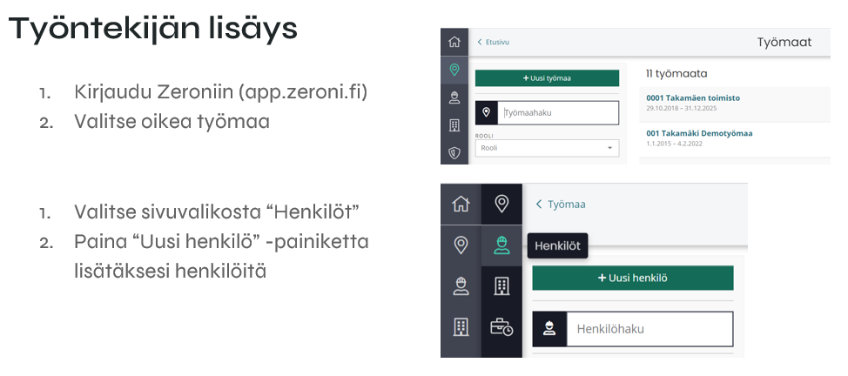
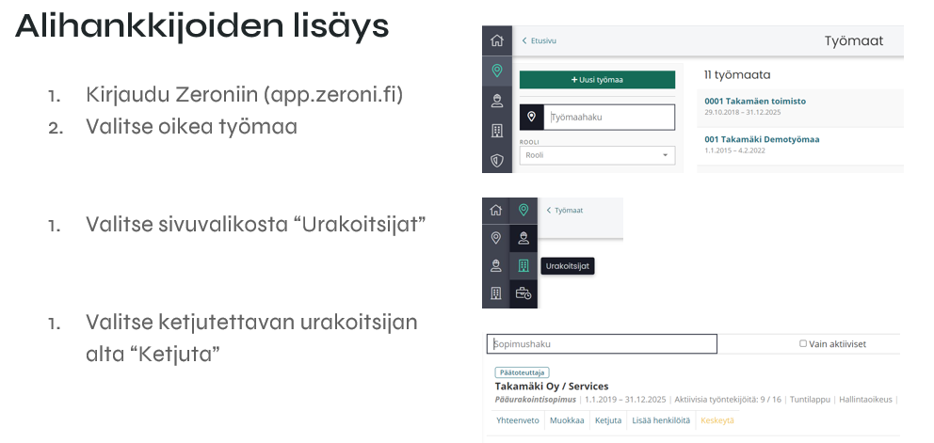

LIITE 14.3 Aliurakoitsijan hyväksyttäminen Tilaajalla

Urakoitsija = Yaran kanssa suorassa sopimussuhteessa oleva urakoitsija
Tilaaja= Yara
Aliurakoitsija= Urakoitsijan alla sopimussuhteessa toimiva urakoitsija

Urakoitsijan tulee hyväksyttää Aliurakoitsija tilaajalla aina ennen Aliurakoitsijan käyttöä toimipaikalla. Aliurakoinnin ketjuttaminen vaatii aina erilliskeskustelut Tilaajan edustajan kanssa. Aliurakoitsijan hyväksynnästä vastaa aina Hankinta, joka ylläpitää rekisteriä hyväksytyistä alihankkijoista. Uuden sopimuskauden alkaessa hyväksynnät tulee tehdä uudelleen.

Urakoitsijan tulee ohjeistaa kaikki työmaalle tulevat hyväksytyt Aliurakoitsijat käyttämään Zeroni-palvelua

Urakoitsija vastaa Sopimuksen työturvallisuusohjeiden kouluttamisesta käyttämilleen hyväksytyille Aliurakoitsijoille.

Urakoitsija vakuuttaa, että on tarkastanut tilaajavastuulaintarkistusten lisäksi hyväksytettävän alihankkijansa tapaturmataajuuden ja läpikäynyt hänen kanssaan Tilaajan turvallisuusvaateet huomioiden hyväksyttävät työvälineet, työlupakäytännöt sekä työkohteen riskit.

Urakoitsija vastaa tämän liitteen täyttämisestä hyväksytettävästä Aliurakoitsijastaan ja toimittaa sen allekirjoitettuna Sopimuksen hankinnan vastuuhenkilölle.

Liite 14.4 Täytettävä osa Aliurakoitsijan hyväksyttäminen Tilaajalla

Urakoitsija [Hyväksyttävä taho on sopimussuhteessa Tilaajaan]

Projekti: [Mihin projektiin aliurakoitsijaa hyväksytetään?]

Aliurakoitsijan yrityksen tiedot

Työn tilaaja [täytetään jos joku muu kuin Urakoitsija on työn Tilaaja esim jo hyväksytetty alihankkija ketjuttaa omaa työtään]
Yritys
Osoite
y-tunnus

Urakan/ toimituksen kuvaus, kesto

Aliurakoitsijan yrityksen esittely

työntekijämäärä ja liikevaihto:
referenssit Urakoitsijalle:
tapaturmataajuus viimeiseltä 3 vuodelta (LTI):

Turvallisuusselvitys

Urakoitsija vakuuttaa Tilaajalle, että on tarkastanut ehdottamastaan Aliurakoitsijasta tapaturmataajuuden ja arvioinut aliurakoitsijan käyttöä myös sen perusteella Tilaajan kohteessa. Urakoitsija vakuuttaa, että Aliurakoitsija on saanut tiedon Tilaajan seuraavista turvallisuuskäytännöistä (rasti ruutuun):

Turvallisuusperehdytys ja kulunvalvonta

Tilaajan vaateet käytettävistä työvälineistä ja niihin liittyvät tarkastukset

Työlupakäytännöt Tilaajan kohteessa

Työkohteen riskit ja niiden hallinta

Tilaajavastuulain selvitysvelvollisuus

Urakoitsija vakuuttaa Tilaajalle, että se on suorittanut tilaajavastuulain mukaisen selvitysvelvollisuutensa tästä ehdottamastaan Aliurakoitsijasta ja että tämän Aliurakoitsijan tilaajavastuulain edellyttämät asiakirjat ovat lain vaatimusten mukaiset.

______________________________________________

pvm. Urakoitsijan allekirjoitus ja nimen selvennys

